# 大学生上课打卡系统概要设计

1. 系统架构设计

1分层架构

表现层：负责与用户进行交互，接收用户输入并展示系统输出。包括学生端 APP、教师端 APP 和管理端 Web 页面，采用响应式设计以适应不同设备。

业务逻辑层：处理系统的核心业务逻辑，如打卡验证、出勤记录管理、异常处理、报表生成等。通过接口与表现层通信，调用数据访问层的方法获取和存储数据。

数据访问层：负责与数据库进行交互，执行数据的插入、查询、更新和删除操作。对业务逻辑层提供数据访问接口，实现数据的持久化存储。

2 系统组件

打卡模块：实现学生打卡功能，包括多种打卡方式的接口和验证逻辑。

出勤记录管理模块：处理出勤记录的查询、存储和历史记录管理。 异常处理模块：负责检测打卡异常情况，发送提醒通知，并处理学生申诉和教师标记。

报表生成模块：根据用户需求生成各类出勤报表，支持导出和打印。

消息通知模块：实现系统消息的发送和接收设置。

系统管理模块：提供系统参数设置、用户管理和数据备份等功能。

1. 数据库设计

1实体关系图（ER 图）

学生（Student）：包含学号、姓名、密码、专业、班级等属性，与出勤记录（AttendanceRecord）、打卡异常申诉（Appeal）有一对多关系。

教师（Teacher）：具有工号、姓名、密码、授课课程等属性，与课程（Course）、学生出勤记录有一对多关系。

课程（Course）：包括课程编号、课程名称、授课教师、上课时间、上课地点等属性，与学生、教师有多对多关系。

出勤记录（AttendanceRecord）：记录打卡时间、打卡地点、打卡方式等信息，关联学生和课程。

打卡异常（AttendanceException）：描述异常类型（迟到、早退、未打卡）、处理状态等，与学生、教师、出勤记录有关系。

报表（Report）：存储报表类型、生成时间、报表内容等，与教师、教学管理人员有关联。

消息通知（Message）：包含通知内容、发送时间、接收者等属性，与学生、教师有一对多关系。

2数据库表结构设计

#### 学生表（Student）

|  |  |  |  |  |  |
| --- | --- | --- | --- | --- | --- |
| **表名** | 字段名 | 数据类型 | 主键 | 非空约束 | 描述 |
| **学生表** | 学号 | VARCHAR(50) | 是 | 是 | 唯一标识学生。 |
|  | 姓名 | VARCHAR(50) | 否 | 是 | 学生姓名。 |
|  | 专业 | VARCHAR(50) | 否 | 是 | 学生所学专业。 |
|  | 班级 | VARCHAR(50) | 否 | 是 | 学生所在班级。 |
|  | 联系电话 | VARCHAR(20) | 否 | 是 | 学生的联系电话 |

#### 教师表（Teacher）

|  |  |  |
| --- | --- | --- |
| 教师表 |  |  |
| 工号 | 主键，唯一标识教师。 |  |
| 姓名 | 教师姓名 |  |
| 密码 | 加密存储的密码 |  |
| 授课课程 | 存储教师授课的课程编号列表 |  |

#### 课程表（Course）

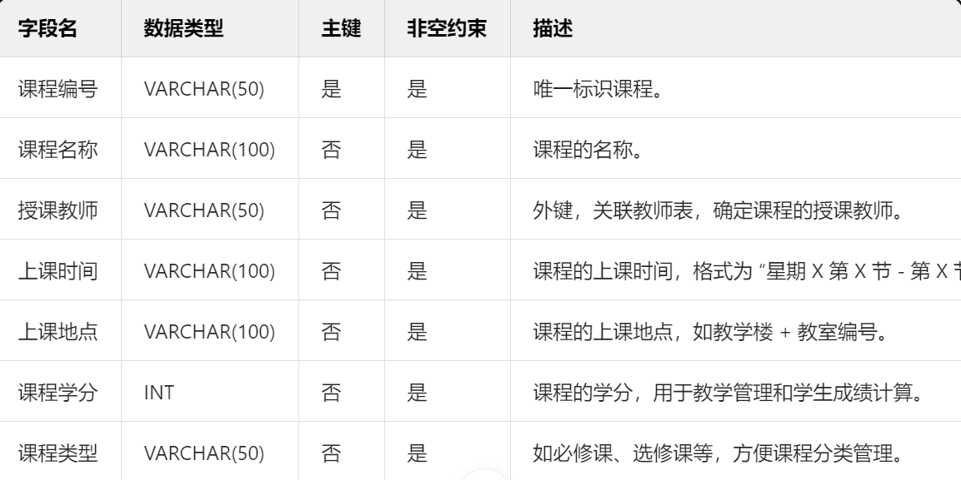

#### 出勤记录表（AttendanceRecord）

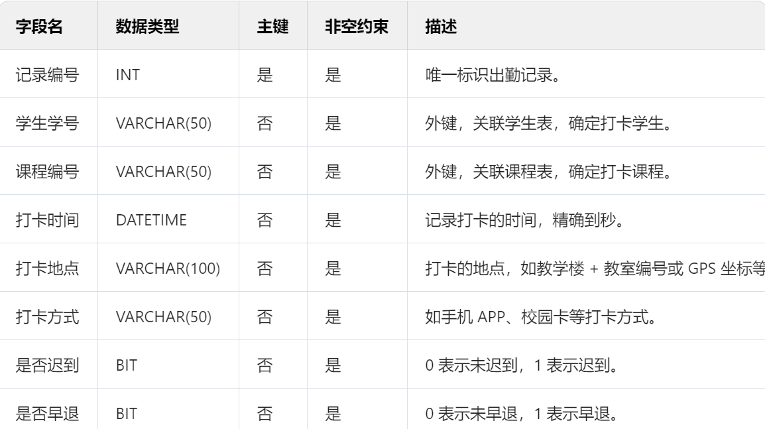

打卡异常表（AttendanceException）

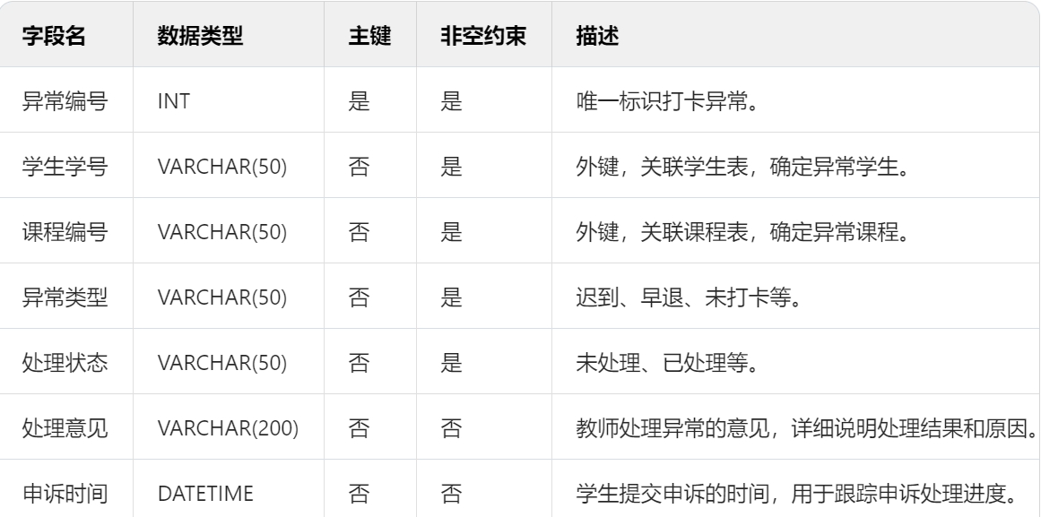

报表表（Report）

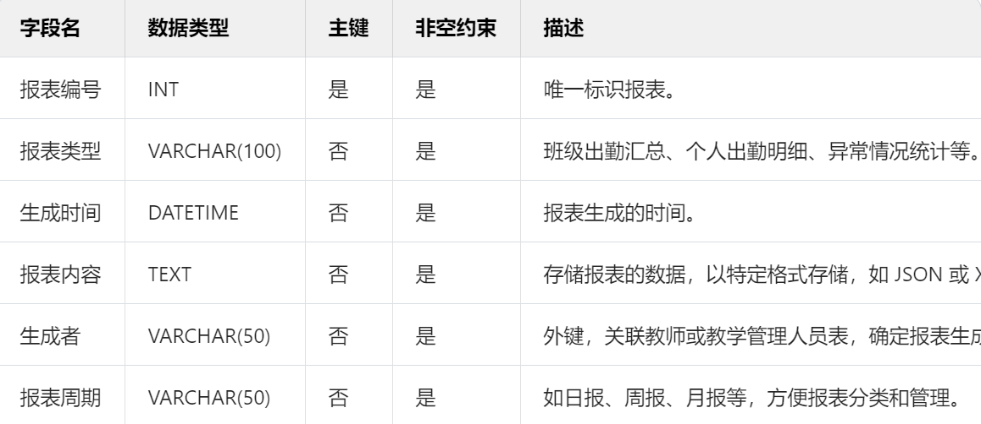

#### 消息通知表（Message）

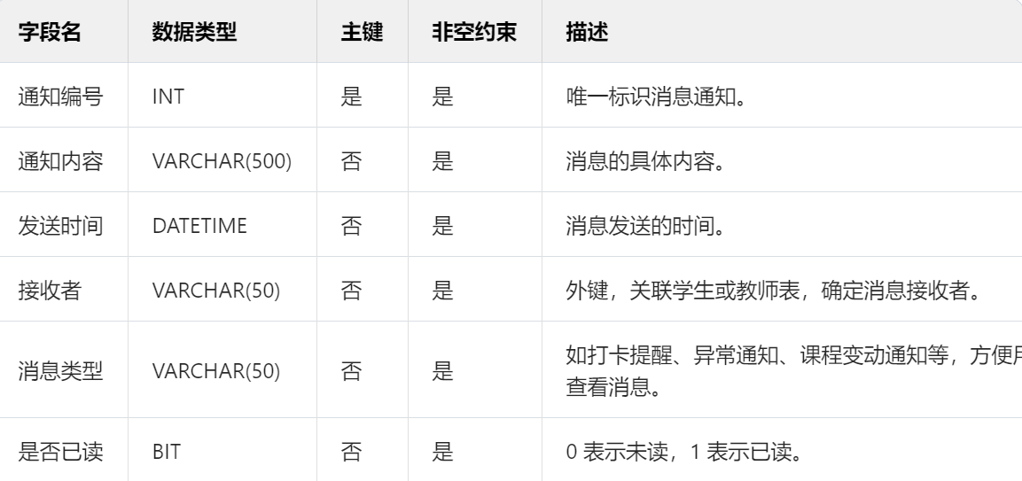三 系统模块设计

#### 1打卡模块

打卡方式接口：定义不同打卡方式（如手机 APP 打卡、校园卡打卡、指纹识别打卡、面部识别打卡、二维码扫描打卡等）的统一接口，方便扩展和切换打卡方式。

打卡验证逻辑：根据选择的打卡方式，调用相应的验证接口进行打卡验证，验证通过后记录打卡时间和地点。

打卡记录存储：将打卡记录保存到出勤记录表中，同时检查是否存在异常情况，如有异常则触发异常处理流程。

#### 出勤记录查询模块

查询接口：提供学生查询个人出勤记录和教师查询班级出勤记录的接口，支持按时间范围、课程名称等条件查询。

记录获取与展示：根据查询条件从数据库中获取相应的出勤记录，并按照一定格式展示给用户，包括打卡时间、课程名称、授课教师等信息。

历史记录管理：实现对历史出勤记录的存储和查询功能，方便用户回顾和统计。

#### 异常处理模块

异常检测与提醒：定时检查出勤记录，判断是否存在迟到、早退、未打卡等异常情况，自动向学生和教师发送提醒通知。

教师处理界面：教师可以在界面上查看异常情况列表，对异常进行标记（如请假审批通过、迟到处罚等）和处理，并记录处理意见。

学生申诉功能：学生收到异常提醒后，可以在系统中提交申诉，说明情况，等待教师处理。

#### 报表生成模块

报表模板设计：根据不同的报表类型（班级出勤汇总、个人出勤明细、异常情况统计等）设计相应的报表模板，确定报表的格式和内容结构。

数据获取与填充：根据报表模板，从数据库中获取相关数据（如出勤记录、打卡异常记录等），并填充到报表模板中生成报表。

导出与打印功能：实现报表的导出为常见格式（如 PDF、Excel 等），并支持直接打印功能，方便教师和教学管理人员使用。

#### 消息通知模块

通知发送逻辑：根据系统中的业务流程（如打卡提醒、异常处理结果、课程变动等），生成相应的消息通知内容，并按照用户设置的接收方式（如短信、APP 推送、系统消息等）发送给学生和教师。

接收设置管理：学生和教师可以在系统中设置消息接收方式和提醒频率，以满足个人需求。

系统管理模块

参数设置：教学管理人员可以设置系统的一些参数，如打卡有效时间范围、异常判断标准等。

用户管理：对学生、教师和教学管理人员的用户信息进行管理，包括添加、删除、修改用户，分配角色和权限等。

数据备份与恢复：定期对系统数据进行备份，提供数据恢复功能，以防止数据丢失和损坏，确保数据的安全性和可靠性。

## 系统安全设计

数据加密

对学生和教师的个人信息（如学号、工号、姓名、密码等）以及打卡数据进行加密存储，采用安全的加密算法（如 AES、RSA 等），确保数据在存储和传输过程中的安全性。

#### 权限管理

定义不同的用户角色（学生、教师、教学管理人员），并为每个角色分配相应的操作权限。例如，学生只能进行打卡、查看自己的出勤记录和接收消息通知；教师可以查看班级出勤情况、处理异常、生成报表等；教学管理人员具有系统管理的全部权限。 采用基于角色的访问控制（RBAC）模型，在系统中实现权限验证机制，确保用户只能执行其权限范围内的操作。

#### 防止非法入侵和攻击

部署防火墙，阻止外部非法网络访问，限制系统的访问入口。 定期进行系统安全漏洞扫描和修复，及时更新系统软件和补丁，防止黑客利用漏洞入侵系统。 采用数据校验和验证码等技术，防止数据篡改和恶意攻击，如防止重复打卡、注入攻击等。

## 系统性能优化

缓存机制

在系统中引入缓存技术，如使用 Redis 缓存经常访问的数据（如课程信息、教师信息、学生基本信息等），减少数据库查询次数，提高系统响应速度。

数据库优化

对数据库表进行合理设计，建立适当的索引（如在学生表的学号字段、课程表的课程编号字段等建立索引），提高数据查询效率。 优化数据库查询语句，避免复杂的关联查询和全表扫描，确保数据库操作的高效性。

#### 异步处理

对于一些耗时的操作（如报表生成、数据备份等），采用异步处理方式，将任务放入消息队列中，由后台线程异步执行，避免影响系统的实时响应性能。 通过以上概要设计，大学生上课打卡系统将具备良好的架构、功能模块、数据库设计、安全性能和性能优化措施，能够满足高校对学生上课打卡管理的需求，提供高效、便捷、安全的服务。在后续的详细设计和开发过程中，将进一步细化和实现各个模块的具体功能，确保系统的顺利实施和运行。